Saltimbocca

Zutaten  Kalbsnuss Geputzt | Kg  0,480
Salbeiblätter | 0,006
Rohschinken | 0.048
Salz Pfeffer  Sonnenblumen Öl | 0.005
Jus | 0.100

Vorbereitung

- Salbeiblätter waschen und mit Küchenpapier trockentupfen.
- Das Fleisch in dünne Schnitzel zu ca. 40 g schneiden und mit je einem halben Salbeiblatt belegen.
- Rohschinken in dünne Tranchen schneiden (Scheiben sollten etwas größer sein als die Schnitzel).
- Jedes Schnitzel mit einer Tranche Rohschinken belegen und die Enden unter die Schnitzel klappen.

Zubereitung

- Saltimbocca würzen und mit Mehl bestäuben.
- Die Schnitzel beidseitig in Sonnenblumenöl sautieren, herausnehmen und warm stellen.
- Fleisch anrichten, mit wenig Jus nappieren (übergießen) und die restliche Sauce separat servieren.

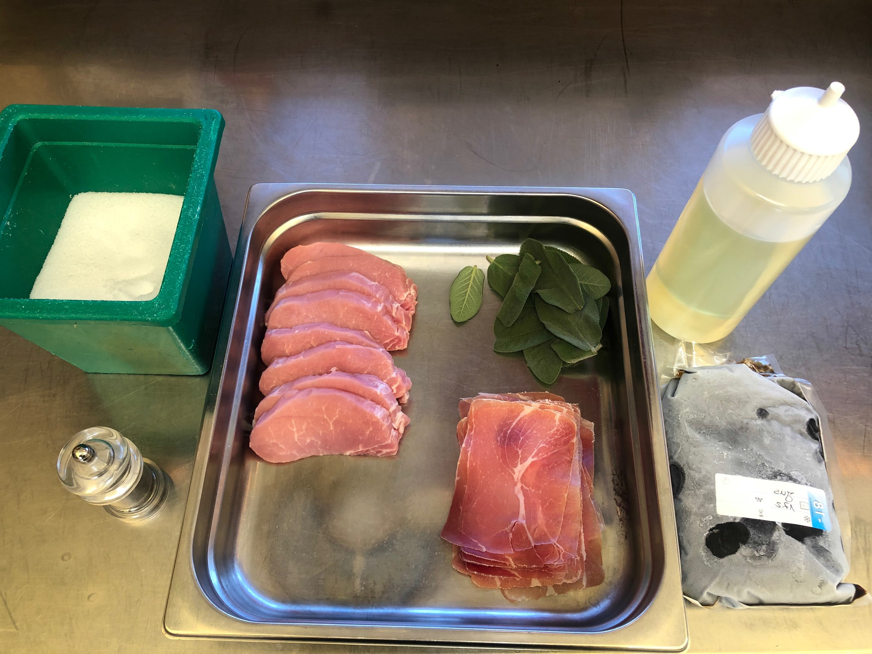

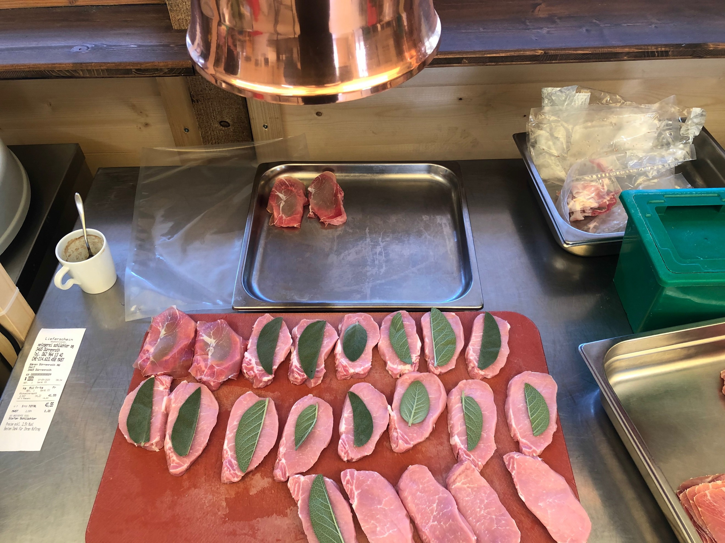Kalbsnuss Portionieren, Würzen und mit Halben Salbeilätter belegen.

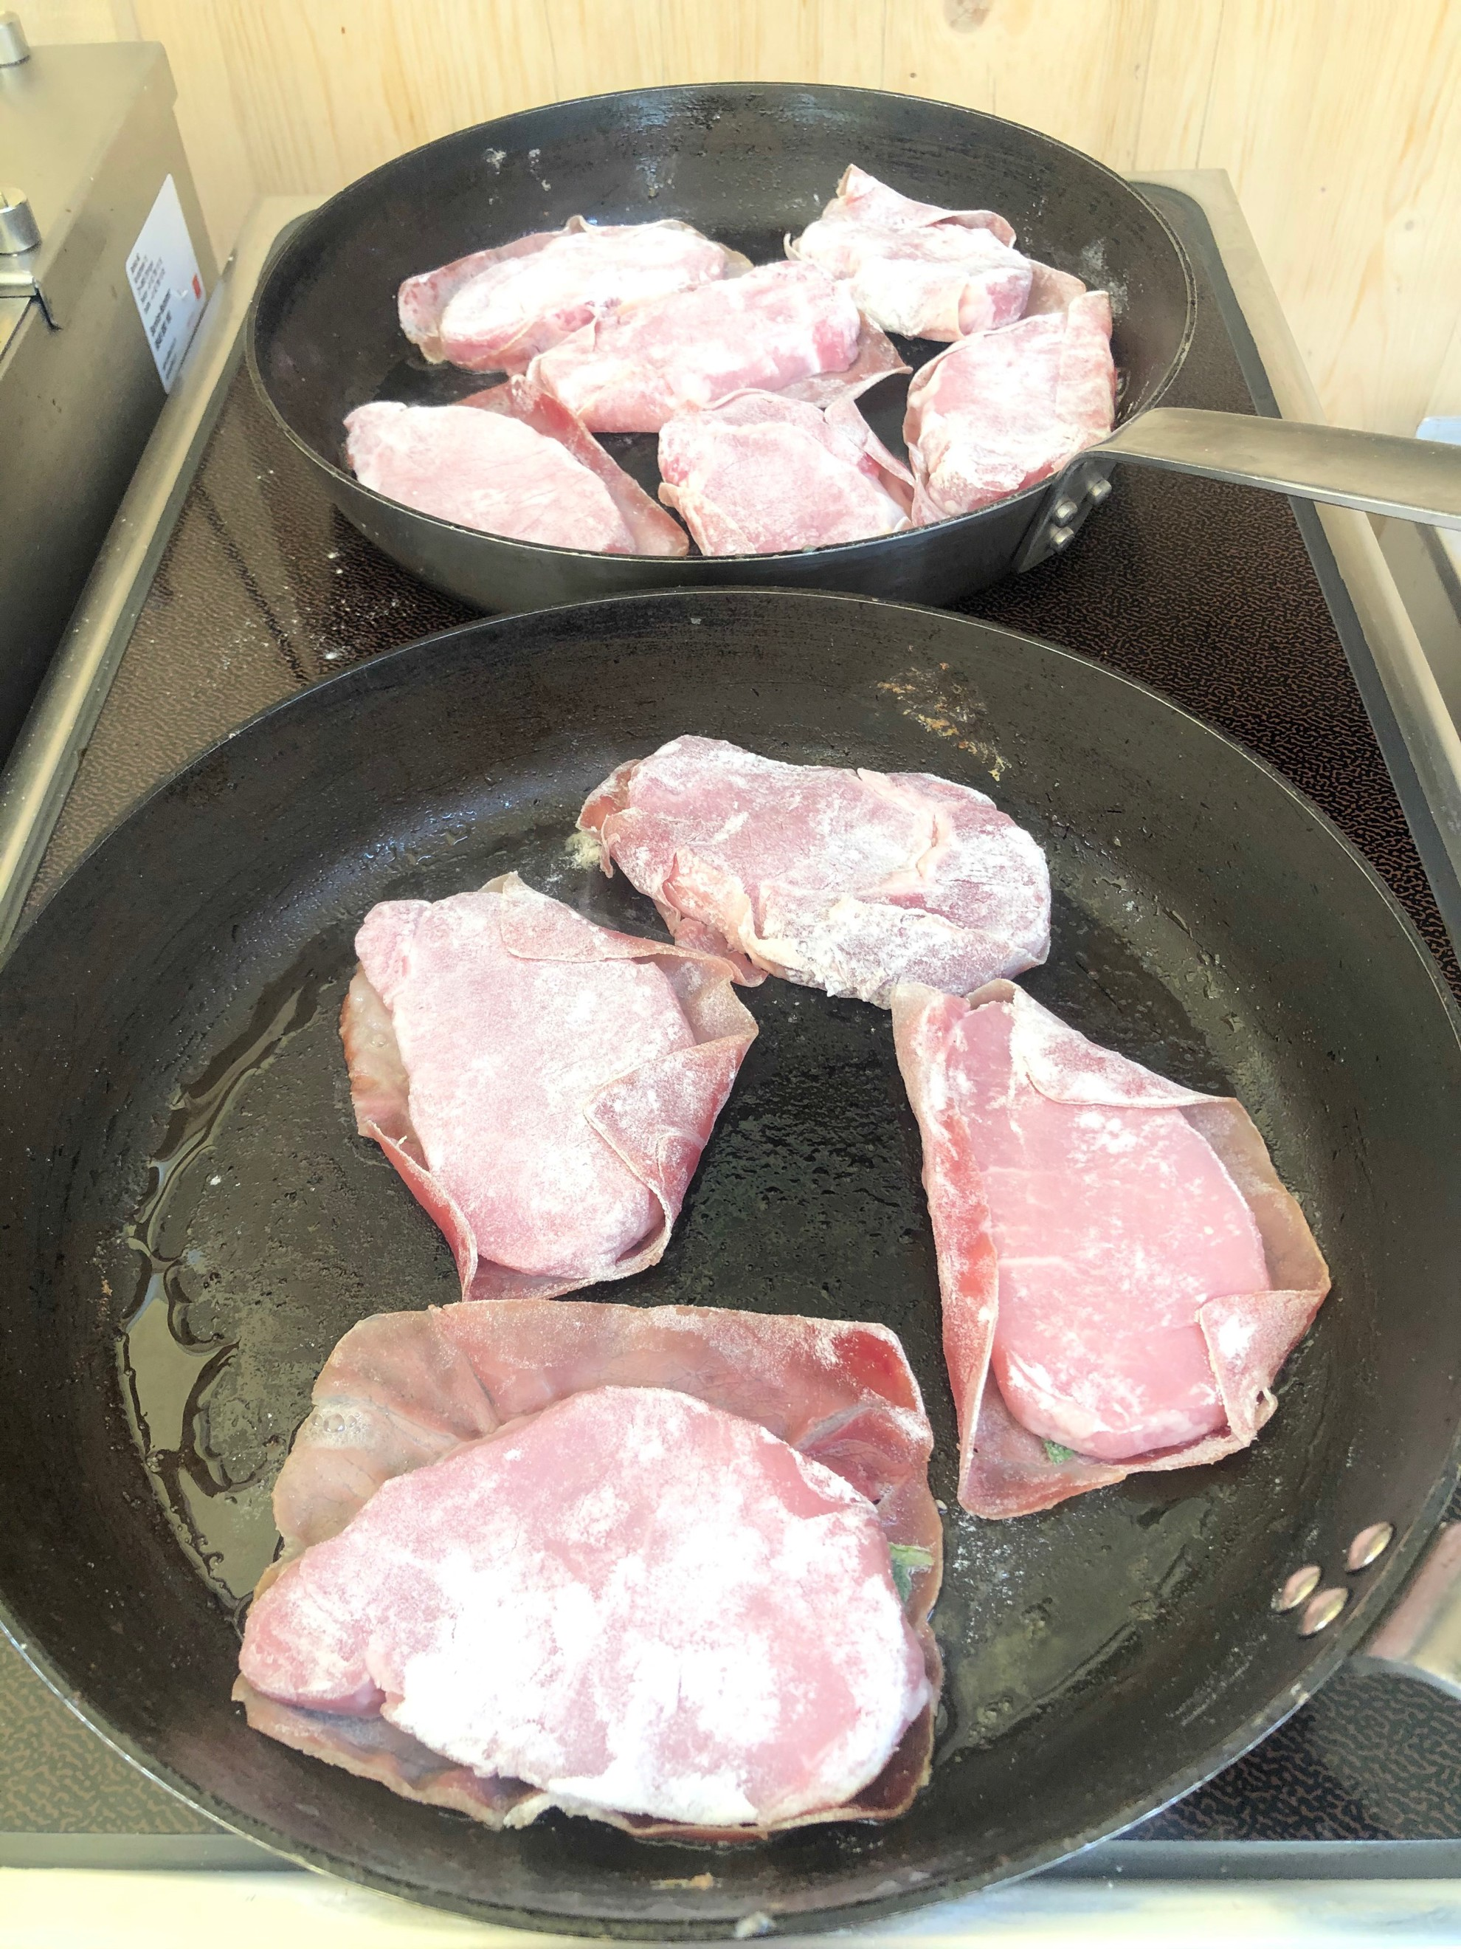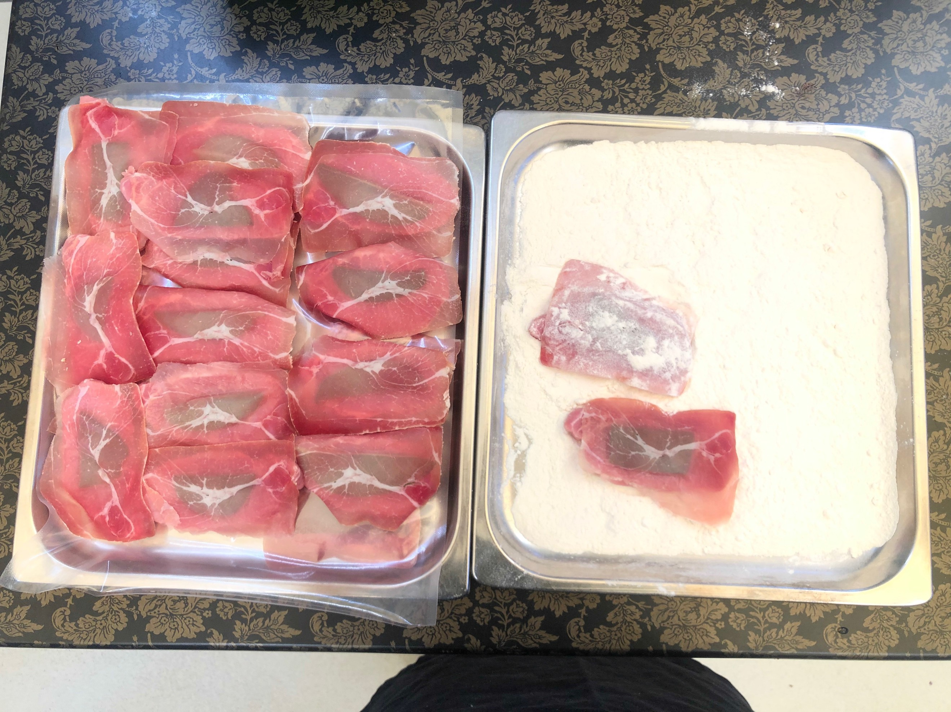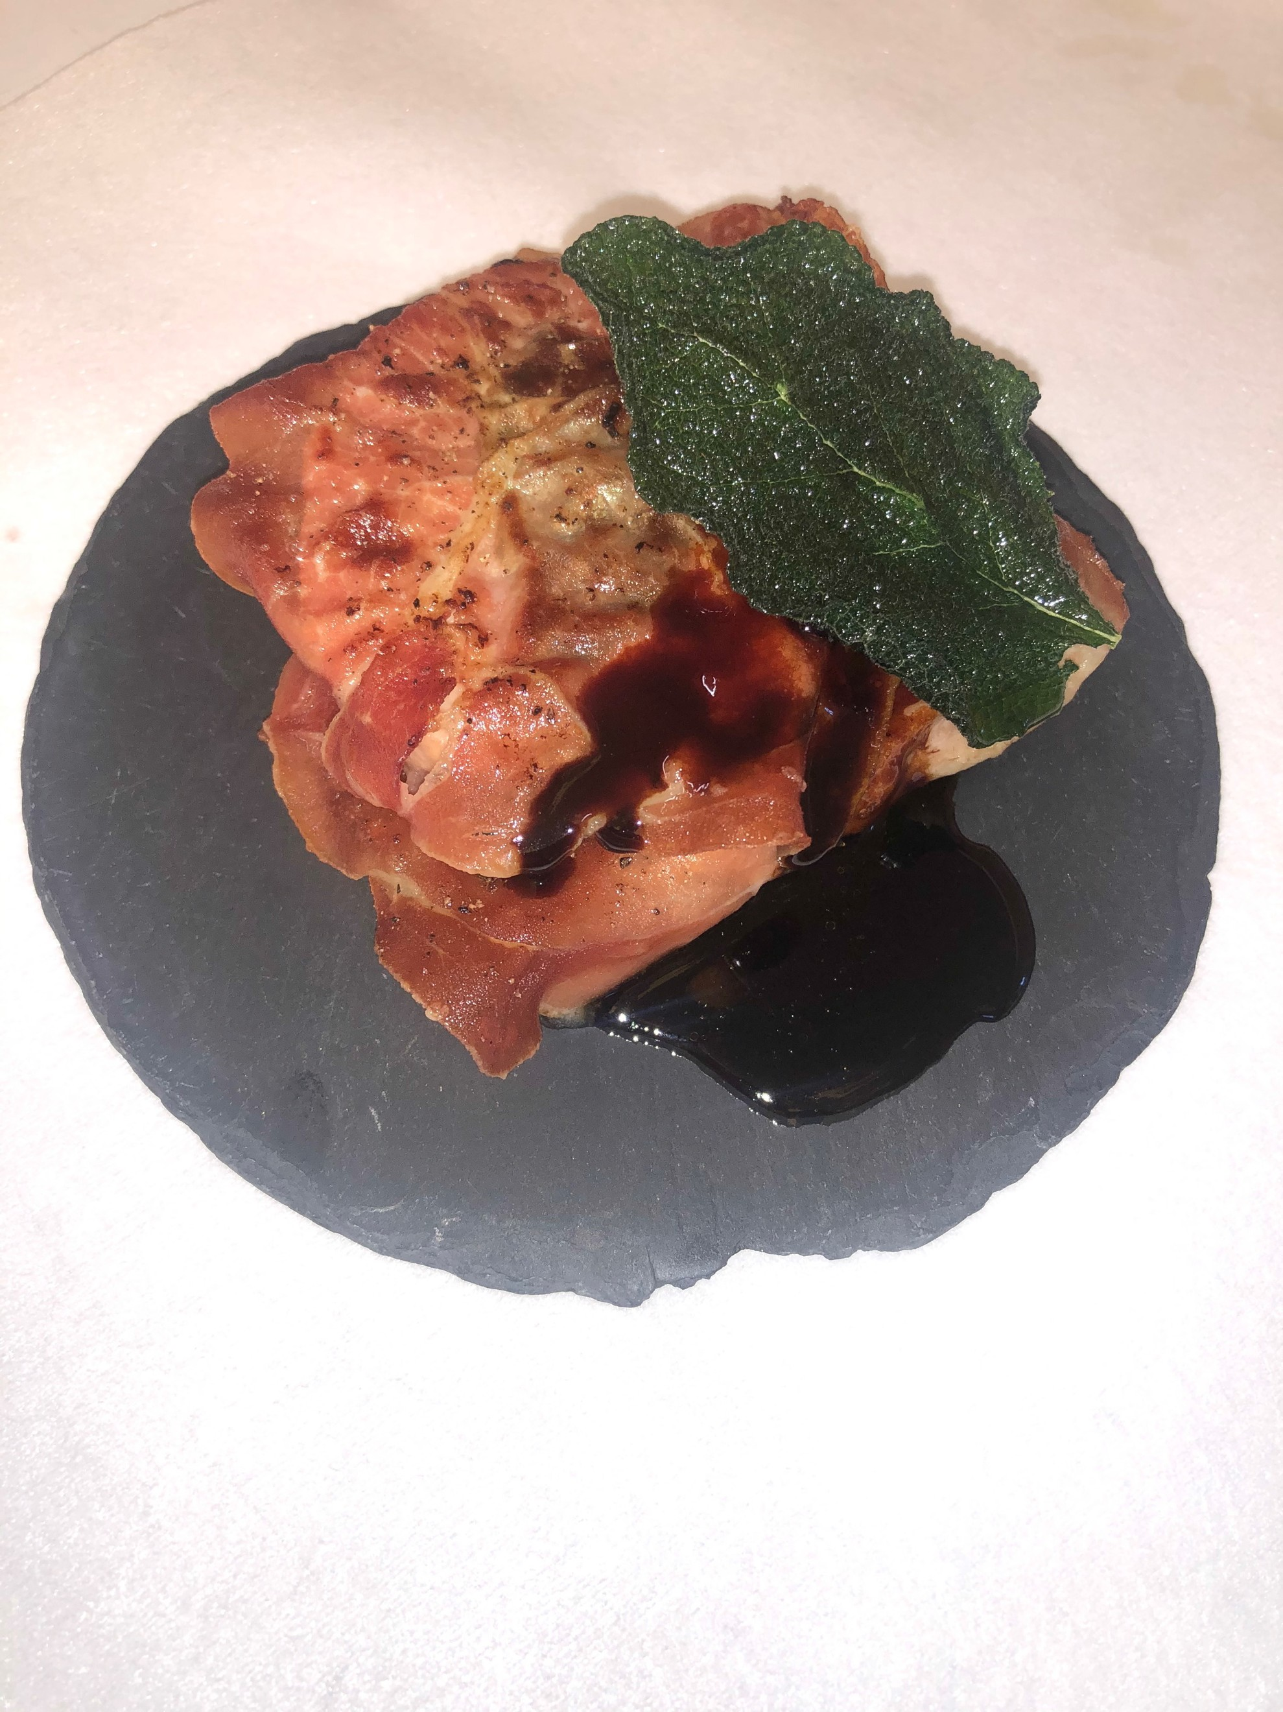Die Plätzli Mehlieren

Und im Sonnenblumenöl Anbraten.

Anrochten und mit etwas Jus Napieren

